HỌC VIỆN CÔNG NGHỆ BƯU CHÍNH VIỄN THÔNG


-----o0o----

BÀI TẬP LỚN
MÔN: PHÁT TRIỂN HỆ THỐNG THƯƠNG MẠI ĐIỆN TỬ.

TÊN ĐỀ TÀI: CUSTOM GPTS – TỪ ỨNG DỤNG CÁ NHÂN ĐẾN CHIẾN LƯỢC DOANH NGHIỆP
NHÓM: 3

Giảng viên: | Nguyễn Quang Hưng
Thành viên thực hiện: | Vũ Nhật Phong - B20DCCN499  Nguyễn Quang Chính - B20DCCN115  Nguyễn Thành Đạt - B20DCCN175  Hồ Việt Phương - B20DCCN521

Hà Nội, 2024.
- Custom GPTs là gì và ý nghĩa sự ra đời của GPTs
- Trong hội nghị Phát triển đầu tiên (OpenAI Dev Day), OpenAI đã công bố mô hình trí tuệ nhân tạo GPT-4 Turbo mới có chiều dài ngữ cảnh 128K token, phá kỷ lục trước đây do Anthropic nắm giữ với Claude 2 100k và cho phép tóm tắt nội dung của cả một cuốn sách 300 trang trong một lần hỏi (prompt). GPT-4 turbo cũng hỗ trợ hình ảnh và có thể chuyển văn bản thành giọng nói dựa trên công nghệ của DALL-E 3.

- Nhưng một trong những tính năng nổi bật mà OpenAI giới thiệu trong hội nghị cho phép người dùng tạo các phiên bản tùy chỉnh của ChatGPT (Custom GPTs). Tham vọng của OpenAI xây dựng một Appstore các chatbot mà mọi người dễ dàng tạo ra và có thể thương mại. Chỉ trong vài ngày, hàng ngàn chatbot tùy biến đã được cộng đồng hăm hở tạo ra. Thực hiện một Chatbot cá nhân chỉ mất khoảng 5,10 phút. Rất dễ dàng và tiện lợi.

Công nghệ tạo nên Custom GPTs
- Công nghệ tạo ra một Custom GPTs không mới. Đó là một kỹ thuật có tên Retrieval Augmented Generation. Trong đó, chúng ta sẽ cung cấp cho LLM (Mô hình ngôn ngữ lớn - GPT) một tri thức của mình để từ đó LLM tạo ra câu trả lời. Kho tri thức chuyên dụng có thể ở mức độ cá nhân hay ở mức độ doanh nghiệp. Tri thức là sản phẩm quý giá của doanh nghiệp, là lợi thế cạnh tranh trong thời đại tri thức hiện nay.
- Như vậy, Custom GPT sẽ cung cấp câu trả lời mang tính cá nhân hay đặc thù của doanh nghiệp. Điều này làm nên sự khác biệt với mô hình ChatGPT trước đây, chỉ mang tính tổng quan và không có sự chuyên biệt.

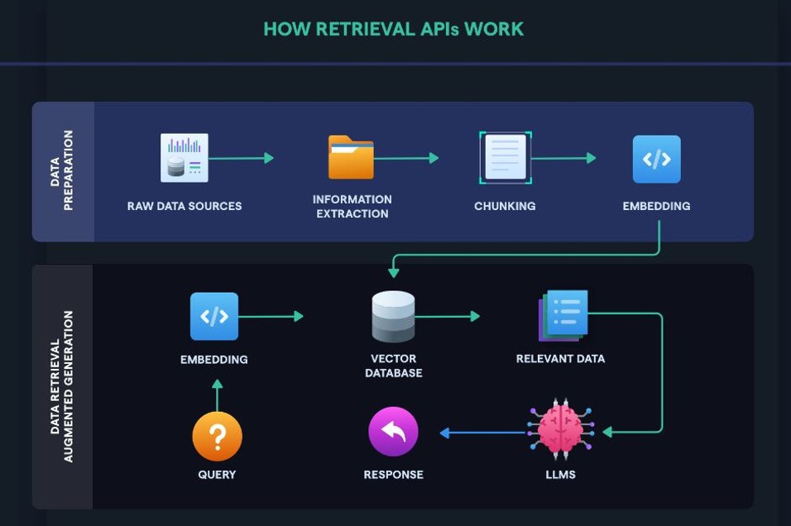
- Để thiết lập PoC (Proof of Concept) cho sản phẩm RAG không quá khó. OpenAI đã làm công việc này đơn giản hơn nhiều bằng việc chỉ cần tải lên (upload) tri thức của mình, mọi việc khác được OpenAI lo liệu. Tuy nhiên, theo đánh giá của các chuyên gia, khi cho phép người dùng tải lên các tập tin của mình, OpenAI mới chỉ cung cấp “Naïve RAG”, một dạng RAG khá đơn giản.
- Vài điều cần quan tâm khi thiết lập một hệ thống RAG: Chunking size (256, 300, 512, 1024,…), Fixe-size chunking hay context aware chunking. Với RAG của OpenAI đang chọn ở dạng đơn giản nhất với dang chia văn bản theo những đoạn nhỏ (chunk) với kích thước cố định (fix-size). Chọn Chunk size phù hợp cho dự án RAQ cũng là một kỹ thuật phức tạp, cần thử nghiệm. Chunk Size nhỏ thì đạt được độ tương tự với câu hỏi (similarity search) nhưng lại có thể mất đi bối cảnh (context) đưa vào cho LLM suy luận. Chunk size lớn lại làm loãng ý nghĩa khi tìm kiếm theo ngữ nghĩa (semantic search. Một kỹ thuật khác là dùng Variable-sized chunks.
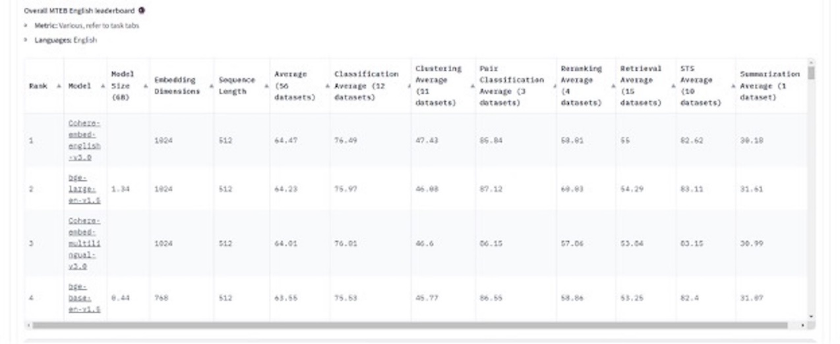
Danh sách bảng xếp hạnh Embedding Model (nguồn HuggingFace)

Cách tạo một Custom GPTs

- Bước 1: Chọn Create a GPT
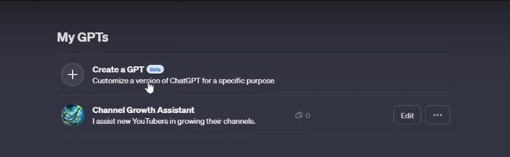

- Bước 2: Tùy chỉnh chatbot tùy thuộc vào mục đích cá nhân

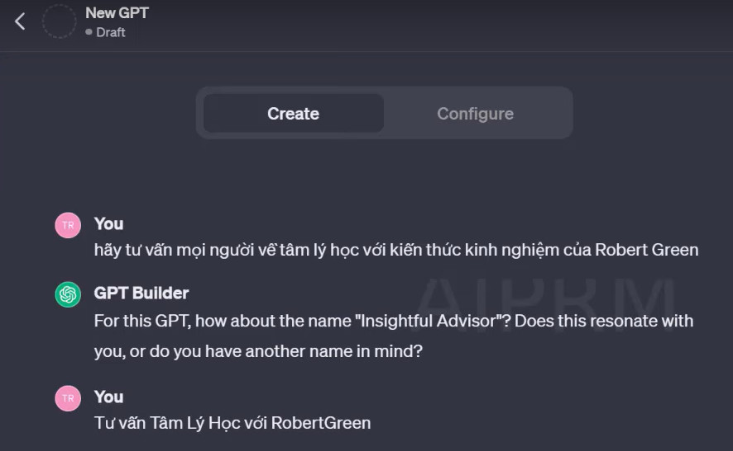

- Bước 3: Cung cấp thông tin chuyên biệt

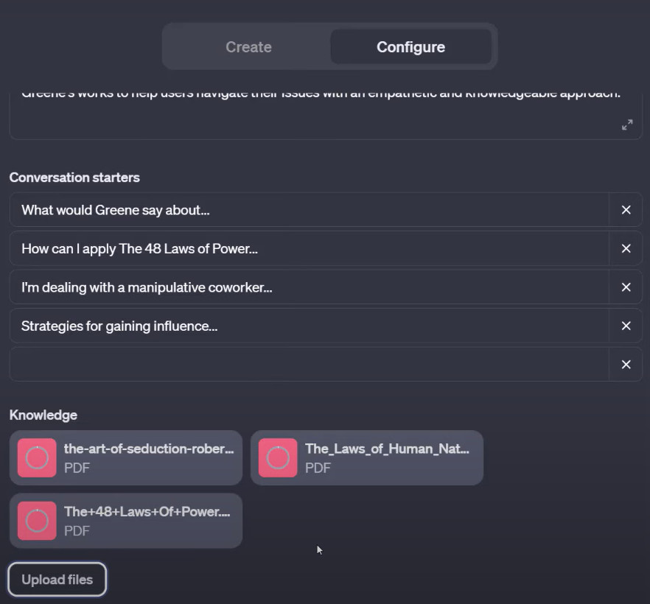
- Bước 4: Test chức năng

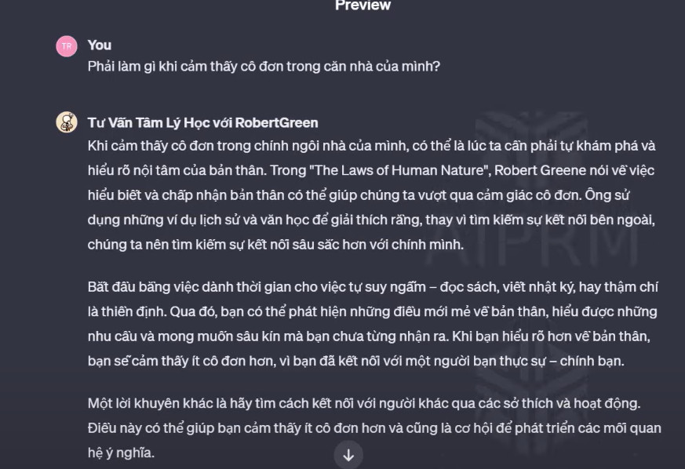

Ý nghĩa sự ra đời của Custom GPTs
- Đối với cá nhân:
- Mở ra một kỷ nguyên mới trong việc cá nhân hóa trí tuệ nhân tạo, nơi mỗi người có thể tạo ra chatbot của riêng mình một cách nhanh chóng và dễ dàng.
- Cho phép người dùng bán những con bot của mình để kiếm tiền trên GPT Store
=> Mang lại lợi ích cho người dùng cá nhân trong việc thể hiện tính cách và nhu cầu đặc thù của họ, khuyến khích sự sáng tạo và đổi mới.

- Đối với doanh nghiệp:
- Tương tác với khách hàng phù hợp: Cho phép doanh nghiệp cung cấp các đề xuất được cá nhân hóa và tạo nội dung được nhắm mục tiêu.
- Nâng cao hiệu quả công việc thông qua việc tự động hóa: Khả năng tự động hóa của GPT hợp lý hóa các hoạt động bằng cách xử lý hiệu quả các tác vụ và quy trình lặp đi lặp lại..
- Thúc đẩy đổi mới và phát triển sản phẩm.

Nhược điểm của Custom GPTs
- Cần bộ dữ liệu phong phú: Đối với các công ty thiếu đủ dữ liệu hoặc phương tiện để thu thập dữ liệu, việc đào tạo các mô hình này có thể khá khó khăn.
- Nguồn dữ liệu phải đảm bảo: Khi sử dụng GPT, điều quan trọng là phải đảm bảo chất lượng thông tin được sử dụng vì nó ảnh hưởng trực tiếp đến hiệu suất của chúng. Những thành kiến ​​hoặc sai sót trong thông tin có thể cản trở tính hiệu quả của GPT.
- Tính bảo mật dữ liệu: Những mô hình này yêu cầu quyền truy cập vào khối lượng lớn dữ liệu nhạy cảm để đào tạo hiệu quả, điều này có thể gây lo ngại. Các công ty phải thực hiện các biện pháp bảo vệ và bảo mật dữ liệu được sử dụng để đào tạo các mô hình này.

- Ứng dụng Custom GPTs vào hệ thống thương mại điện tử
- Hỗ trợ Tư vấn Sản phẩm
- GPT có thể được huấn luyện để cung cấp tư vấn sản phẩm cá nhân hóa dựa trên lịch sử mua sắm và sở thích của khách hàng. Bằng cách phân tích dữ liệu khách hàng, GPT có thể gợi ý sản phẩm phù hợp, phụ kiện hoặc các sản phẩm liên quan, tạo ra một trải nghiệm mua sắm cá nhân hơn.

- Tạo Mô tả Sản phẩm
- Sử dụng GPT để tự động tạo mô tả sản phẩm có thể tiết kiệm thời gian và công sức cho việc tạo nội dung. GPT có thể tự động tạo ra mô tả sản phẩm dựa trên thông số kỹ thuật và mô tả ngắn, giúp tăng cường trải nghiệm mua sắm của người dùng.

- Dịch vụ Khách hàng tự động
- Tích hợp GPT vào hệ thống hỗ trợ khách hàng tự động có thể cải thiện tốc độ phản hồi và hiệu suất tổng thể của dịch vụ khách hàng. GPT có thể trả lời các câu hỏi phổ biến và cung cấp hỗ trợ trong quá trình mua sắm, giúp tối ưu hóa trải nghiệm của khách hàng.

- Lợi ích và Tiềm năng
- Cải thiện Trải nghiệm Khách hàng: Áp dụng GPT vào thương mại điện tử có thể tạo ra một trải nghiệm mua sắm cá nhân hóa, tăng cường tương tác và sự hài lòng của khách hàng.
- Tăng cường Tiếp thị: GPT có thể được sử dụng để tạo ra nội dung đề xuất cá nhân hóa, phản ánh nhu cầu và sở thích của từng khách hàng, giúp tối ưu hóa chiến lược tiếp thị.
- Tối ưu hóa Doanh số Bán hàng: Bằng cách cung cấp tư vấn sản phẩm chính xác và tăng cường trải nghiệm mua sắm, việc sử dụng GPT có thể giúp tăng doanh số bán hàng và nâng cao hiệu quả kinh doanh tổng thể.
- Kết luận
- Sự kết hợp giữa GPT và thương mại điện tử mở ra một loạt các cơ hội mới để cải thiện trải nghiệm khách hàng, tăng cường tiếp thị và tối ưu hóa doanh số bán hàng. Việc áp dụng GPT tùy chỉnh không chỉ giúp các doanh nghiệp thương mại điện tử tiết kiệm thời gian và chi phí, mà còn mang lại lợi ích lâu dài thông qua sự hài lòng của khách hàng và sự phát triển của doanh số bán hàng.

